
TRƯỜNG ĐẠI HỌC KINH TẾ KỸ THUẬT CÔNG NGHIỆP

KHOA CÔNG NGHỆ THÔNG TIN

--------

BÁO CÁO

ĐỒ ÁN MÔN HỌC II

“THIẾT KẾ WEBSITE BÁN ĐỒNG HỒ”

GVHD : Cao Ngọc Ánh

SVTH : Nguyễn Xuân Hà Bắc

Lớp: ĐHTI4a2

Nam Định 08/03/2014
Đồ án môn học 2 – Xây dựng website bán đồng hồ

MỤC LỤC

MỤC LỤC 2

LỜI NÓI ĐẦU 3
PHẦN I – KHẢO SÁT VÀ PHÂN TÍCH HỆ THỐNG 5

I – PHÂN TÍCH YÊU CẦU ĐỀ BÀI 5
1. CHỨC NĂNG 5

2. YÊU CẦU ĐẶT RA 5
II – PHÂN TÍCH VÀ THIẾT KẾ HỆ THỐNG 6
1. KHẢO SÁT HIỆN TRẠNG VÀ XÂY DỰNG HỆ THỐNG MỚI 6

2. PHÂN TÍCH HỆ THỐNG 6

Phần II: PHÂN TÍCH VÀ THIẾT KẾ THUẬT TOÁN 18

I. MỘT SỐ HÌNH ẢNH GIAO DIỆN CHƯƠNG TRÌNH 18

1. PHẦN TRANG INDEX.PHP 18

2.GIAO DIỆN ADMIN 19

3.GIAO DIỆN CHỌN HÀNG, ĐẶT HÀNG 20

II – THIẾT KẾ MÃ LỆNH .20

1. Sơ đồ khối chức năng CHỌN VÀ ĐẶT HÀNG .21

2. Sơ đồ khối chức năng THANH TOÁN 22

3. Sơ đồ khối chức năng ĐĂNG KÝ THÀNH VIÊN 22

4. Sơ đồ khối chức năng TÌM KIẾM 22

5. Sơ đồ khối chức năng PHẢN HỒI- LIÊN HỆ ( FEED BACK ) 23

PhẦN III: TỔNG KẾT ĐÁNH GIÁ VÀ HƯỚNG PT CỦA UD 23

I – KẾT QUẢ 23
II – HƯỚNG PHÁT TRIỂN 24

KẾT LUẬN 25

2

Sinh Viên : Nguyễn Xuân Hà Bắc – Lớp TIN4A2

Đồ án môn học 2 – Xây dựng website bán đồng hồ

LỜI NÓI ĐẦU

Ngày nay, ứng dụng công nghệ thông tin và việc tin học hóa được xem là một trong những yếu tố mang tính quyết định trong hoạt động của các chính phủ, tổ chức, cũng như của các công ty, nó đóng vai trò hết sức quan trọng, có thể tạo ra những bước đột phá mạnh mẽ.

Cùng với sự phát triển không ngừng về kỹ thuật máy tính và mạng điện tử, công nghệ thông tin cũng được những công nghệ có đẳng cấp cao và lần lượt chinh phục hết đỉnh cao này đến đỉnh cao khác. Mạng Internet là một trong những sản phẩm có giá trị hết sức lớn lao và ngày càng trở nên một công cụ không thể thiếu, là nền tảng chính cho sự truyền tải, trao đổi thông tin trên toàn cầu.

Giờ đây, mọi việc liên quan đến thông tin trở nên thật dễ dàng cho người sử dụng: chỉ cần có một máy tính kết nối internet và một dòng dữ liệu truy tìm thì gần như lập tức… cả thế giới về vấn đề mà bạn đang quan tâm sẽ hiện ra, có đầy đủ thông tin, hình ảnh và thậm chí đôi lúc có cả những âm thanh nếu bạn cần…

Bằng internet, chúng ta đã thực hiện được nhiều công việc với tốc độ nhanh hơn và chi phí thấp hơn nhiều so với cách thức truyền thống. Chính điều này, đã thúc đẩy sự khai sinh và phát triển của thương mại điện tử và chính phủ điện tử trên khắp thế giới, làm biến đổi đáng kể bộ mặt văn hóa, nâng cao chất lượng cuộc sống con người.

Trong hoạt động sản xuất, kinh doanh, giờ đây, thương mại điện tử đã khẳng định được vai trò xúc tiến và thúc đẩy sự phát triển của doanh nghiệp. Đối với một cửa hàng hay shop, việc quảng bá và giới thiệu đến khách hàng các sản phẩm mới đáp ứng được nhu cầu của khác hàng sẽ là cần thiết. Vậy phải quảng bá thế nào đó là xây dựng được một Website cho cửa hàng của mình quảng bá tất cả các sản phẩm của mình bán.

Vì vậy, em đã thực hiện đồ án “ XÂY DỰNG WEBSITE BÁN HÀNG QUA MẠNG” cho một shop bán đồng hồ WATCH STORES.

Người chủ cửa hàng đưa các sản phẩm đó lên website của mình và quản lý bằng website đó. Khách hàng có thể đặt mua hàng trên website mà không cần đến cửa hàng. Chủ cửa hàng sẽ gửi sản phẩm cho khách hàng khi nhận được tiền.

3

Sinh Viên : Nguyễn Xuân Hà Bắc – Lớp TIN4A2

Đồ án môn học 2 – Xây dựng website bán đồng hồ

Với sự hướng dẫn tận tình của Thầy Cao Ngọc Ánh em đã hoàn thành bài báo cáo đồ án này. Tuy đã cố gắng hết sức tìm hiểu, phân tích thiết kế và cài đặt hệ thống nhưng chắc rằng không tránh khỏi những thiếu sót. Em rất mong nhận được sự thông cảm và góp ý của quí Thầy cô. Em xin chân thành cảm ơn.

SV thực hiện: Nguyễn Xuân Hà Bắc

Lớp : ĐHTI4a2

Nam Định, Ngày 8 tháng 3 năm 2014

4

Sinh Viên : Nguyễn Xuân Hà Bắc – Lớp TIN4A2

Đồ án môn học 2 – Xây dựng website bán đồng hồ

PHẦN I – KHẢO SÁT VÀ PHÂN TÍCH HỆ THỐNG

I – PHÂN TÍCH YÊU CẦU ĐỀ

Phần 1. TÊN ĐỀ TÀI

“Xây dựng Website cửa hàng bán đồng hồ”

- CHỨC NĂNG

Đây là một website bán và giới thiệu sản phẩm của cửa hàng, công ty đến người tiêu dùng với các chi tiết mặt hàng với giá cả chính xác. Có các chứa năng sau:
  - Cho phép cập nhật hàng vào CSDL.

    - Hiển thị danh sách các mặt hàng theo từng loại.

    - Hiển thị hàng hoá khách hàng đã chọn mua.

    - Hiển thị thông tin khách hàng

    - Quản lý đơn đặt hàng

    - Cập nhật hàng hoá, nhà sản xuất, loại hàng, tin tức.

    - Xử lý đơn hàng.

    - Thống kê các khách hàng mua trong ngày,trong khoảng thời gian

- YÊU CẦU ĐẶT RA

      - Thiết bị và phần mềm

        - Máy tính có thể thiết kế được web

        - Hệ quản trị cơ sở dữ liệu MySQL

        - Cài đặt Appserver, Xampp ...

        - Phần mềm thiết kế web : Dreamwear, sothink, flast…

      - Yêu cầu trang Web

Hệ thống có 2 phần:

Thứ nhất : Phần khách hàng :

Khách hàng là những người có nhu cầu mua sắm hàng hóa, họ sẽ tìm kiếm các mặt hàng cần thiết từ hệ thống và đặt mua các mặt hàng này. Vì thế phải có các chức năng sau:

- Hiển thị danh sách các mặt hàng của cửa hàng để khách hàng xem, lựa chọn và mua.

- Khách hàng xem các thông tin tin tức mới, khuyến mãi trên trang web

5

Sinh Viên : Nguyễn Xuân Hà Bắc – Lớp TIN4A2

Đồ án môn học 2 – Xây dựng website bán đồng hồ

  - Sau khi khách hàng chọn và đặt hàng hàng trực tiếp thì phải hiện lên

đơn hàng để khách hàng có thể nhập thông tin mua hàng và xem hoá đơn mua hàng.

Thứ hai : Dành cho người quản trị: Người làm chủ ứng dụng có quyền kiềm soát mọi hoạt động của hệ thống. Người này được cấp username và password để đăng nhập hệ thống thực hiện chức năng của mình:

- Chức năng cập nhật, sửa, xoá các mặt hàng, loại hàng, nhà sản xuất, tin tức.(phải kiểm soát được hệ thống). Nó đòi hỏi sự chính xác.

- Tiếp nhận kiểm tra đơn đặt hàng của khách hàng. Hiển thị đơn đặt hàng.

- Thống kê theo ngày, khoảng thời gian.

Ngoài các chức năng trên thì trang Web phải được thiết kế sao cho dễ hiểu, giao diện mang tính dễ dùng đẹp mắt và làm sao cho khách hàng thấy được thông tin cần tìm, cung cấp các thông tin quảng cáo hấp dẫn, các tin tức khuyến mãi để thu hút khách hàng. Điều quan trọng là phải đảm bảo an toàn tuyệt đối thông tin khách hàng trong quá trình đặt mua qua mạng. Đồng thời trang Web phải luôn đổi mới, hấp dẫn.

- – PHÂN TÍCH VÀ THIẾT KẾ HỆ THỐNG

    - KHẢO SÁT HIỆN TRẠNG VÀ XÂY DỰNG HỆ THỐNG MỚI * Sau khi khảo sát em đã nắm bắt được các thông tin :

- Quản lý khách hàng : Mỗi khách hàng được quản lý các thông tin sau: họ tên, địa chỉ, số điện thoại, fax, email.

- Quản lý hàng hoá: mã hàng hoá, tên hàng hoá, đơn giá, số lượng, hình ảnh, chi tiết, mã loại hàng,tên loại hàng.

- Quản lý nhà sản xuất:mã nhà sx, tên nhà sx

- Quản lý tin tức: Mã tin, Tên tin, mục tin, chi tiết tin - Xử lý được đơn hàng và thống kê.

  - Khách hàng: người lựa chọn mặt hàng để mua. Khác với mua trực tiếp tại cửa hàng, công ty ở đây khách hàng tự thao tác thông qua từng bước cụ thể để có thể mua hàng. Trên mạng các mặt hàng được sắp xếp theo thứ tự dễ tìm kiếm

    - PHÂN TÍCH HỆ THỐNG

Sau khi khảo sát hiện trạng của hệ thống và xây dựng hệ thống thì em đã đưa ra các tệp CSDL của “Xây dựng website bán đồng hồ”.
6

Sinh Viên : Nguyễn Xuân Hà Bắc – Lớp TIN4A2

Đồ án môn học 2 – Xây dựng website bán đồng hồ

Các tệp CSDL được lưu trong file dongho.sql.zip trong file báo cáo.

- Qua quá trình khảo sát, phân tích thực trạng và xây dựng hướng phát triển cho hệ thống mới em đa xây dựng cấu trúc của hệ thống

“Xây dựng Website bán đồng hồ (watch stores)”

- Xây dựng biểu đồ phân cấp chức năng

. Biểu đồ luồng dữ liệu: Ta xây dựng biểu đồ luồng dũ liệu như sau

WEBSITE BÁN HÀNG QUA MẠNG

Danh mục |  | Đặt hàng |  | Hóa đơn |  | Thống kê

 | DM Hàng hóa |  |  | Kiểm tra khách hàng

 | DM Loại hàng |  |  | Tra cứu mặt hàng

 | DM Nhà SX |  |  | Xử lý mặt hàng

 | DM Tin tức |  |  | Kiểm tra đặt hàng

7

Sinh Viên : Nguyễn Xuân Hà Bắc – Lớp TIN4A2

Đồ án môn học 2 – Xây dựng website bán đồng hồ

2.1 Biểu đồ luồng dữ liệu mức khung cảnh:
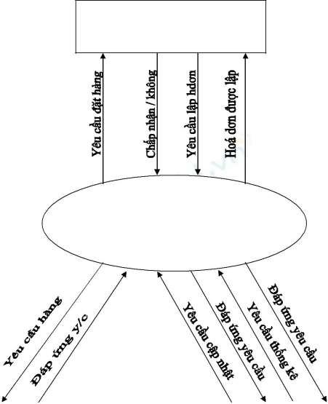

KHÁCH HÀNG

HỆ THỐNG QUẢN LÝ BÁN

HÀNG QUA MẠNG

NHÀ SẢN XUẤT |  | NHÀ QUẢN LÝ

8

Sinh Viên : Nguyễn Xuân Hà Bắc – Lớp TIN4A2

Đồ án môn học 2 – Xây dựng website bán đồng hồ

2.2 Sơ đồ phân cấp chức năng mức dưới đỉnh
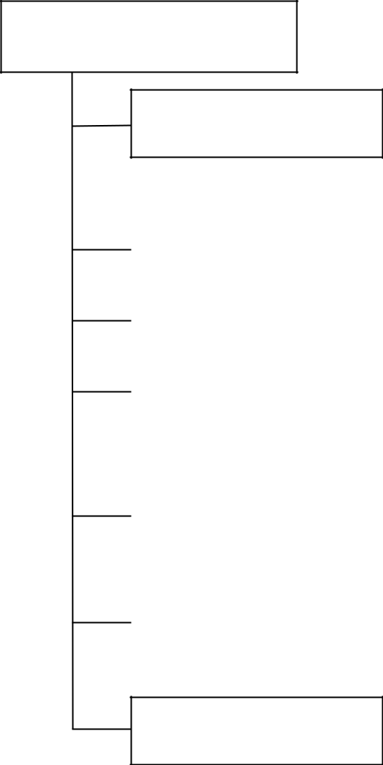

Khách hàng

Xem thông tin sản phẩm

Chọn hàng |  |  | Báo giá |  | Hàng |  |  | Các
 |  |  |  |  | hóa |  |  | thông tin
 |  |  |  |  |  |  |  | khác
Đăng ký thành viên
Tìm kiếm

Đặt hàng |  |  | Thông |  |  | Hóa đơn |  |  | Hàng
 |  |  | tin khách |  |  | (của |  |  | hóa
 |  |  | hàng |  |  | mình)
Phản hồi thông tin

Thanh toán qua tài

khoản

Hình 3.4 Sơ đồ chức năng Khách hàng

- Chức năng XEM THÔNG TIN SẢN PHẨM .

  - Cho phép xem các thông tin liên quan đến sản phẩm .

  - Đầu vào : + Tên hàng

9

Sinh Viên : Nguyễn Xuân Hà Bắc – Lớp TIN4A2

Đồ án môn học 2 – Xây dựng website bán đồng hồ

      - Nhóm hàng

  - Các quá trình xử lý :

    - Module nhập thông tin ( Tên hàng , nhóm hàng ) của mặt hàng cần xem .

    - Module hiển thị danh mục hàng theo yêu cầu .

  - Đầu ra : + danh mục hàng theo yêu cầu .

- Chức năng CHỌN HÀNG

Liệt kê danh mục mặt hàng sản phẩm theo nhóm, chủng loại , chi tiết…cho phép khách hàng có thể lựa chọn ,bổ xung mặt hàng vào giỏ hàng ( Shopping cart) .

Đầu vào (Input ) :Các thông tin liên quan đến sản phẩm :( Tên mặt hàng )

Các quá trình cần thực hiện (Processes) :

- Module liệt kê,hiển thị danh mục mặt hàng theo nhóm, loại, chi tiết.

- Module thêm mặt hàng vào giỏ hàng .

- Module loại bỏ mặt hàng trong giỏ hàng .

+Module hiển thị danh mục mặt hàng hiện có trong giỏ hàng.

Đầu ra (Output) :Danh mục mặt hàng định đặt mua .

- Chức năng ĐĂNG KÝ THÀNH VIÊN

- Khách hàng có thể đăng ký để trở thành khách hàng thường xuyên (thành viên) của công ty và được cấp một tài khoản người dùng ( Acount ) để đăng

nhập khi cần đặt hàng ,thanh toán, hỗ trợ ký thuật …

- Đầu vào : -Các thông tin cá nhân của khách hàng

10

Sinh Viên : Nguyễn Xuân Hà Bắc – Lớp TIN4A2

Đồ án môn học 2 – Xây dựng website bán đồng hồ

  - User name ( tài khoản ngưòi dùng)

  - Password(mật khẩu)

  - Họ tên đầy đủ ( Full name )

  - Địa chỉ liên lạc ( Address )

  - Email

  - Số ĐT ( Tel) và một số thông tin khác .

- Các quá trình thực hiện :

  - Module nhập thông tin cá nhân của khách hàng .

  - Module xác nhận thông tin vừa nhập .

  - Module thông báo cho khách hàng và yêu cầu nhập lại tài khoản

ngưòi dùng nếu tài khoản đó đã có người đăng ký .

    - Module lưu thông tin khách hàng vừa đăng ký vào CSDL .

    - Module thông báo và gửi Email đến khách hàng kết qủa đăng ký .

  - Đầu ra :

    - Thông báo cho khách hàng và yêu cầu nhập lại tài khoản hoặc Email nếu tài khoản hoặc Email đó đã tồn tại trong CSDL .

    - Thông báo và yêu cầu nhập lại thông tin trong trường hợp thông tin nhập vào không chính xác , không phù hợp .

    - Thông báo kết qủa đăng ký , mã khách hàng được cấp .

- Chức năng TÌM KIẾM

  - Tìm kiếm thông tin về bản thân khách hàng (theo mã khách hàng ).

11

Sinh Viên : Nguyễn Xuân Hà Bắc – Lớp TIN4A2

Đồ án môn học 2 – Xây dựng website bán đồng hồ

- Tìm kiếm thông tin về đơn hàng khách hàng đó đã đặt (theo mã khách

hàng).

    - Tìm kiếm thông tin về sản phẩm (theo loại nhóm sản phẩm )

    - Đầu vào : + từ hoặc cụm từ cần tìm kiếm

        - Dạng tìm kiếm ( tìm kiếm khách hàng, đơn hàng hay sản

phẩm).

    - Các quá trình thực hiện :

      - Module tìm kiếm trong CSDL .

      - Module hiển thị kết quả tìm kiếm .

    - Đầu ra : Kết quả tìm kiếm

- Chức năng ĐẶT HÀNG :

  - Sau khi khách hàng chọn những sản phẩm cần mua đặt vào giỏ hàng ,khách hàng có thể đặt mua hàng chính thức thông qua Website .

  - Đầu vào (Input) :

+Danh mục mặt hàng trong giỏ hàng .

  - Thông tin cá nhân của khách hàng ( Mã khách hàng, Họ tên, mật khẩu, …)

- Thông tin liên quan đến việc mua hàng (ngày mua, thời điểm giao hàng , số lượng mỗi mặt hàng đặt mua, hình thức thanh toán, nơi nhận

hàng, người nhận, tổng số tiền, tỷ giá USD/VND …)

-Các quá trình thực hiện :

- Module hiển thị đầy đủ thông tin liên quan đến sản phẩm khách

hàng đã chọn .

12

Sinh Viên : Nguyễn Xuân Hà Bắc – Lớp TIN4A2

Đồ án môn học 2 – Xây dựng website bán đồng hồ

- Module tính tổng tiền hàng (theo USD và VND) theo đơn giá và

tỷ giá (USD/VND) của ngày đặt mua .

  - Module nhập thông tin đơn hàng .

  - Module kiểm tra xem khách hàng đã đăng ký là khách hàng thường xuyên của công ty chưa

  - Module cập nhật đơn hàng vào CSDL .

  - Module thông báo cho khách hàng việc đặt hàng thành công ,các thủ tục thanh toán, nhận hàng ,hướng dẫn đặt hàng hay thông báo đặt hàng không thành công .

- Đầu ra :

  - Thông báo tình trạng đặt hàng (thành công\không thành công) ,các thủ tục thanh toán, nhận hàng , hoặc hướng dẫn đặt hàng lại trong
trường hợp thông tin đặt hàng không phù hợp .

.

- Chức năng PHẢN HỒI-LIÊN HỆ

- Cho phép người dùng góp ý , khuyếu nại, phản hồi … một số thông tin liên quan đến sản phẩm .

- Đầu vào : -các thông tin góp ý , phản hồi dưới dạng Email .

- Các quá trình thực hiện :

  - Module nhập thông tin góp ý , phản hồi .

  - Module lưu thông tin góp ý vào CSDL .

- Đầu ra : -Thông tin chi tiết về góp ý ,phản hồi chờ nhà quản trị trả lời .

2.3 Sơ đồ phân cấp chức năng của nghiệp vụ Admin

13

Sinh Viên : Nguyễn Xuân Hà Bắc – Lớp TIN4A2

Đồ án môn học 2 – Xây dựng website bán đồng hồ
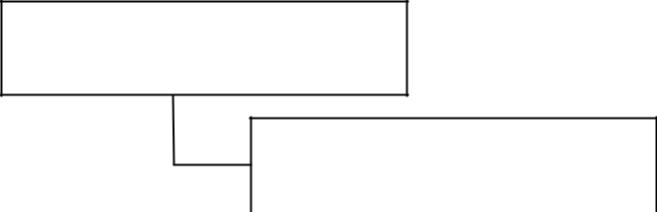

ADMIN

Cập nhật khách hàng

 | Thêm |  |  |  | Sửa |  |  | Xóa
 | mới |  |  |  | khách |  |  | khách
 | khách |  |  |  | hàng |  |  | hàng
 | hàng

Sơ đồ chức năng nghiệp vụ Admin

2.4 Sơ đồ phân cấp chức năng của nghiệp vụ Quản lý kho
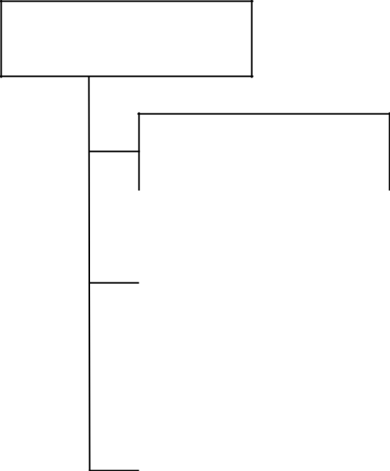

Quản lý kho

Cập nhật hàng hóa

 | Thống kê hàng tồn |  |  | Thêm mặt |  |  | Sủa thông |  |  | Xóa măt
 |  |  |  | hàng mới |  |  | tin mặt |  |  | hàng
 |  |  |  |  |  |  | hàng
 | Giao hàng
 | Trả lời phản hồi

Sơ đồ chức năng nghiệp vụ quản lý kho

2.5 Sơ đồ phân cấp chức năng của nghiệp vụ Bán hàng

14

Sinh Viên : Nguyễn Xuân Hà Bắc – Lớp TIN4A2

Đồ án môn học 2 – Xây dựng website bán đồng hồ
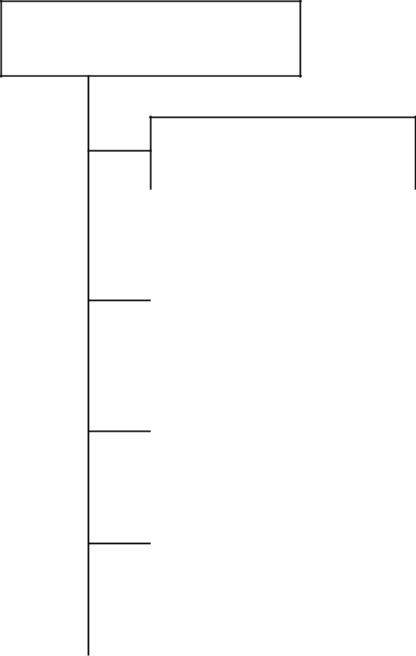

Bán hàng

Quản lý khách hàng

 |  |  |  | Tìm kiếm |  |  | Sửa |  |  | Xóa
 | Theo dõi hàng hóa trong
 |  |  |  | khách |  |  | thông tin |  |  | khách
 |  | kho
 |  | kho |  | hàng |  |  | khách |  |  | hàng
 |  |  |  |  |  |  | hàng
 | Lập hóa đơn thanh toán
 | Cập nhật đơn hàng
 | Trả lời phản hồi

Sơ đồ chức năng nghiệp bán hàng

2.6 Xây dựng mô hình thực thể quan hệ ( ERD )

4.1. Lược đồ quan hệ nhóm dữ liệu đơn hàng.
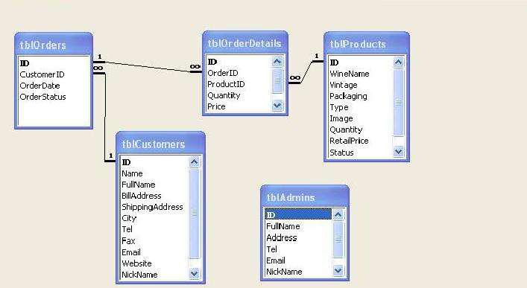

15

Sinh Viên : Nguyễn Xuân Hà Bắc – Lớp TIN4A2

Đồ án môn học 2 – Xây dựng website bán đồng hồ

2.7 Một số bảng Thể hiện các thành phần dữ liệu.

Các thành phần dữ liệu : Mô tả bảng QUẢN TRỊ
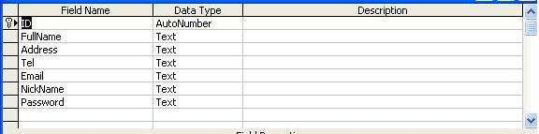

Mô tả bảng KHÁCH - HÀNG
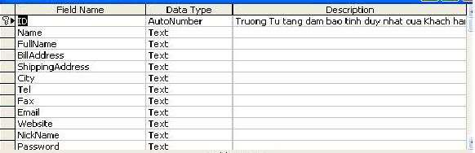

Mô tả bảng SẢN PHẨM
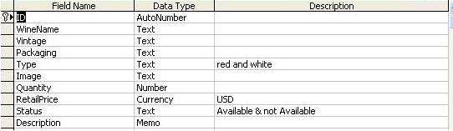

Mô tả bảng ĐẶT HÀNG CHI TIẾT

16

Sinh Viên : Nguyễn Xuân Hà Bắc – Lớp TIN4A2

Đồ án môn học 2 – Xây dựng website bán đồng hồ
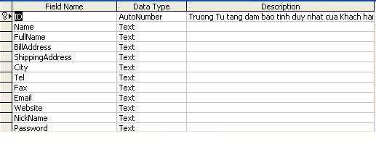

Mô tả bảng ĐẶT HÀNG 1
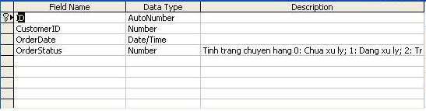

Mô tả bảng ĐĂT HÀNG

Mô tả bảng Ý KIẾN KHÁCH HÀNG

17

Sinh Viên : Nguyễn Xuân Hà Bắc – Lớp TIN4A2

Đồ án môn học 2 – Xây dựng website bán đồng hồ
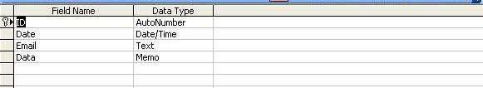

Phần II: PHÂN TÍCH VÀ THIẾT KẾ THUẬT TOÁN

  - Một số hình ảnh giao diện chương trình

- Phần trang index.php ( trang chủ )
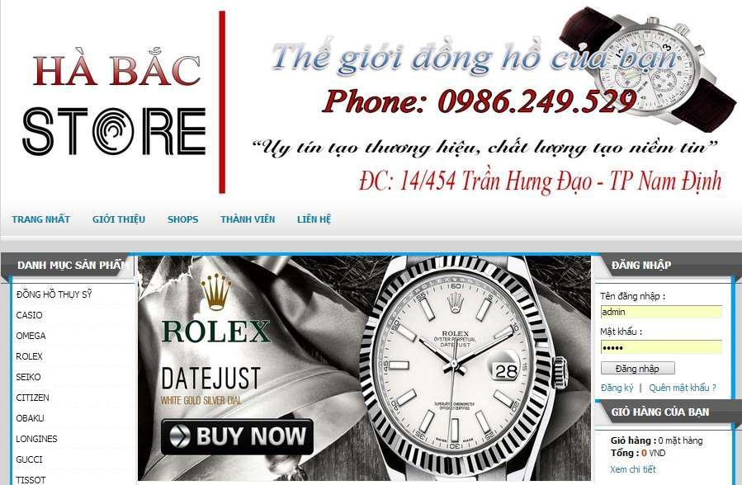

18

Sinh Viên : Nguyễn Xuân Hà Bắc – Lớp TIN4A2

Đồ án môn học 2 – Xây dựng website bán đồng hồ

2. Giao diện Admin
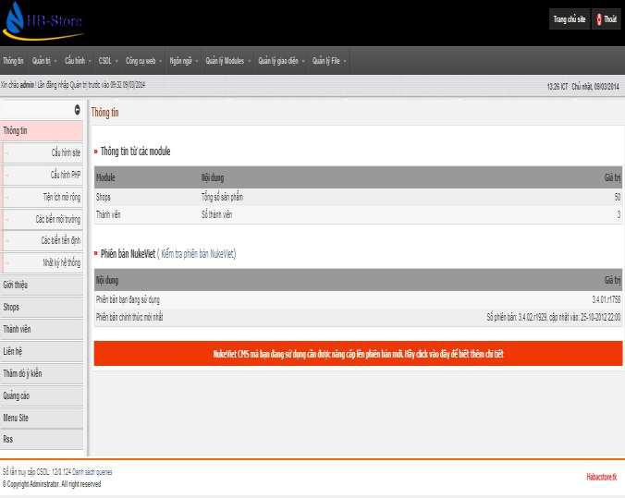

3.Giao diện trang cho phép khách hàng Chọn hàng

19

Sinh Viên : Nguyễn Xuân Hà Bắc – Lớp TIN4A2

Đồ án môn học 2 – Xây dựng website bán đồng hồ
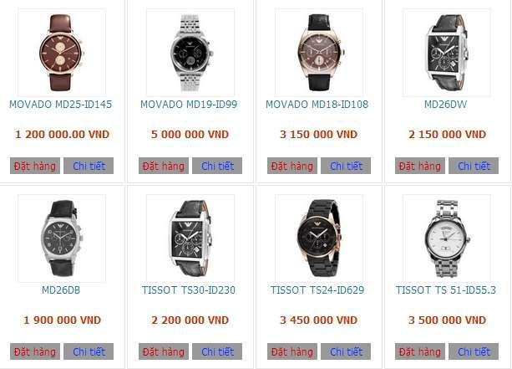

  - Thiết kế mã ( Code Design )

- Sơ đồ khối chức năng CHỌN VÀ ĐẶT HÀNG

20

Sinh Viên : Nguyễn Xuân Hà Bắc – Lớp TIN4A2

Đồ án môn học 2 – Xây dựng website bán đồng hồ
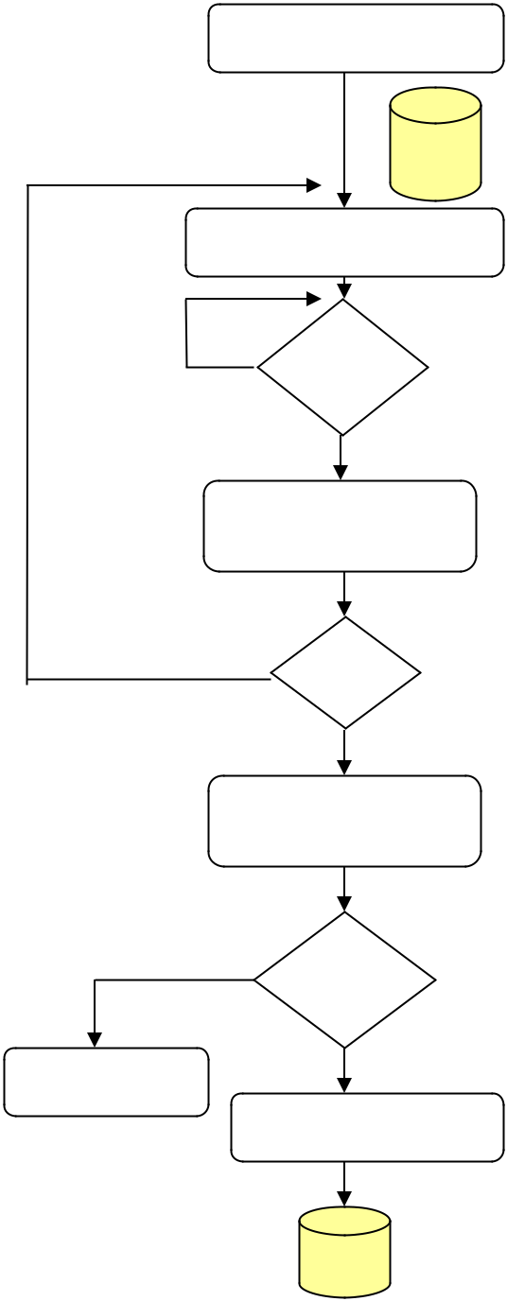

Xem danh mục hàng

DM

hàng

LIỆT KÊ DANH MỤC HÀNG

SP đã

tồn tại

SP đã tồn

tại chưa ?

SP

chưa

THÊM HÀNG VÀO GIỎ

Dừng chọn

hàng

ĐẶT HÀNG

Chưa
đăng ký | Đăng ký
 | Thành viên
ĐĂNG KÝ
THÀNH VIÊN | LẬP , LƯU ĐƠN HÀNG VÀO
CSDL

ĐƠN

HÀNG

2. Sơ đồ khối chức năng THANH TOÁN

21

Sinh Viên : Nguyễn Xuân Hà Bắc – Lớp TIN4A2

Đồ án môn học 2 – Xây dựng website bán đồng hồ
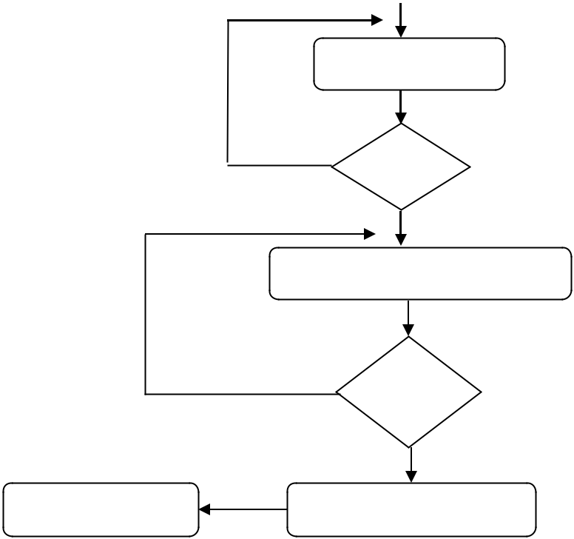

ĐĂNG NHẬP

KT

NHẬP THÔNG TIN THẺ THANH TOÁN

Ktra


GỬI EMAIL THÔNG BÁO | XÁC NHẬN THANH TOÁN
KQ THANH TOÁN | VÀ LƯU VÀO CSDL

ĐƠN
HÀNG

3. Sơ đồ khối chức năng ĐĂNG KÝ THÀNH VIÊN
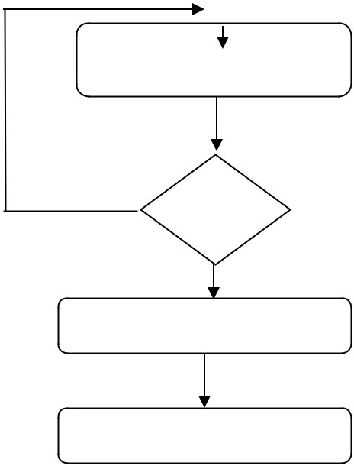

NHẬP THÔNG TIN CÁ NHÂN

KT T-T

NHẬP VÀO

THÊM THÀNH VIÊN


LƯU THÀNH VIÊN VÀO KHÁCH

CSDL HÀNG

22

Sinh Viên : Nguyễn Xuân Hà Bắc – Lớp TIN4A2

Đồ án môn học 2 – Xây dựng website bán đồng hồ

4. Sơ đồ khối chức năng TÌM KIẾM
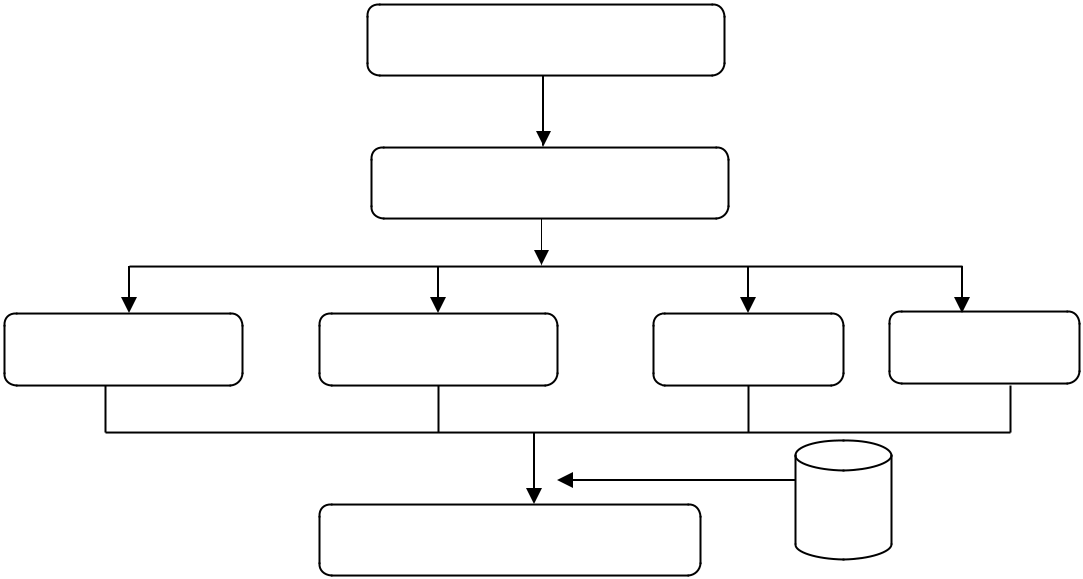

NHẬP THÔNG TIN CẦN TÌM

CHỌN ĐỐI TƯỢNG CẦN TÌM

KIẾM

HÀNG HOÁ- CHỦNG LOẠI ĐƠN HÀNG KHÁCH HÀNG ^{TIN TỨC}

CSDL

KẾT QUẢ TÌM KIẾM

5. Sơ đồ khối chức năng PHẢN HỒI- LIÊN HỆ ( FEED BACK )
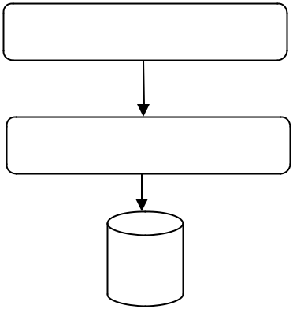

NHẬP THÔNG TIN PHẢN HỒI

LƯU THÔNG TIN VÀO CSDL

CSDL

PhẦN III: TỔNG KẾT ĐÁNH GIÁ VÀ HƯỚNG PHÁT TRIỂN CỦA ỨNG DỤNG.

I. Những điểm chương trình làm được.

1. Đối với người sử dụng, chương trình đã đưa ra được:

Các cách tìm kiếm, tra cứu theo các chủ đề khác nhau, kết hợp nhiều chủ đề theo ý khách hàng.

23

Sinh Viên : Nguyễn Xuân Hà Bắc – Lớp TIN4A2

Đồ án môn học 2 – Xây dựng website bán đồng hồ

Xem chi tiết thông tin sản phẩm thương mại và đầy đủ các thông tin về cửa hàng đồng hồ Habac Store

Cho phép khách hàng đăng ký thông tin để thực hiện việc mua sản phẩm.

Kiểm tra tính hợp lệ của khách hàng đăng nhập hệ thống.

Tạo đơn đặt hàng.

Có thể chạy trên nhiều hệ điều hành.

2. Đối với người quản trị, chương trình đã đưa ra được:

Xem thông tin của các đề mục cần quản lý như: Khách hàng, sản phẩm, đơn đặt hàng…

Đưa ra các form để nhập dữ liệu mới của các loại tư liệu.

Có thể sửa đổi, cập nhật các dữ liệu trên.

Trong việc thêm mới sản phẩm chương trình tự động sinh mã sản phẩm, điều này tiện lợi cho người quản trị và dữ liệu luôn đồng nhất.

Các chức năng này được thực hiện thông qua giao diện web.

Có thể chạy trên nhiều hệ điều hành.

- Những điểm chưa làm được và hướng giải quyết: Việc kết nối giữa server và cơ sở dữ liệu còn chậm.

Điều này cũng dễ hiểu vì việc thiết lập cầu nối phải qua nhiều cấp. Chỉ có cách giải quyết là cho server chạy trên máy có cấu hình mạnh, tốc độ truy xuất đĩa nhanh.

III. Hướng phát triển của chương trình:

Hướng phát triển của Web site là tiến đến một thương mại điện tử với đầy đủ các chức năng thanh toán tiền qua mạng. Nhưng vì trong nước ta hiện nay vấn đề thanh toán tiền qua mạng còn gặp nhiều khó khăn và chưa phổ

24

Sinh Viên : Nguyễn Xuân Hà Bắc – Lớp TIN4A2

Đồ án môn học 2 – Xây dựng website bán đồng hồ

biến lắm cho nên chức năng của Web site dùng để hỗ trợ cho nhà quản trị còn

hạn chế. Vấn đề chính của Web site là phục vụ việc quảng cáo. Từ đó, bên

cạnh việc thương mại thì vấn đề cần phải tập trung thu hút khách hàng liên hệ

và thõa thuận thiết kế, lắp đặt một công trình nào đó thuộc lĩnh vực chuyên

môn của công ty, cửa hàng.

Do vậy trong thời gian sau này cần bổ sung các chức năng về kiểm kê: Thống kê số lần truy cập database, thống kê giá xuất nhập, tồn, thống kê doanh thu, xử lý hóa đơn tự động.

Quản lý kho (kiểm tra lượng sản phẩm tồn kho tự động), thanh toán điện tử có sử dụng Edit card.

Bổ sung thêm một số chức năng kiểm tra dữ liệu nhập, thay đổi mật mã truy nhập của khách hàng cũng như nhà quản trị.

Mặc dù đã cố gắng hoàn chỉnh các yêu cầu nhưng bài báo cáo còn rất nhiều thiếu sót mong nhận được sự chỉ bảo hướng dẫn của các thầy cô khác giúp đỡ xem xét, đề xuất thêm các ý kiến cũng như bổ sung các vấn đề phục vụ cho việc xây dựng Web site để em có thể hoàn chỉnh hơn . Em xin cảm ơn các quý thầy cô.

25

Sinh Viên : Nguyễn Xuân Hà Bắc – Lớp TIN4A2

